JICA横浜　海外移住資料館　『学習活動の手引き』　活動８

**「移民から考えるSDGsピクトグラムづくり」　ワークシート**

（　　　）年（　　　）組（　　　）番 氏名（　　　　　　　　　　　　　　）

【単元を通して考え続ける問い】

◎移民の視点からこれからの持続可能な社会を考えるとき、あなたはどのようなSDGsピクトグラムをつくるでしょうか？

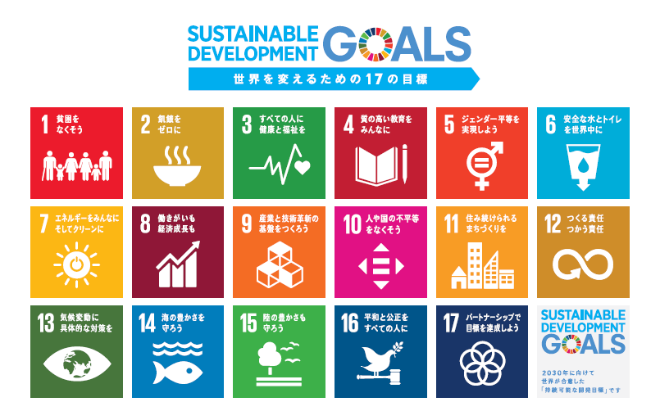【事前学習（１時間目）】

★SDGsとは

「持続可能な開発目標（SDGs：Sustainable Development Goals）とは，2001年に策定された[ミレニアム開発目標（MDGs）](https://www.mofa.go.jp/mofaj/gaiko/oda/doukou/mdgs.html)の後継として，2015年9月の国連サミットで加盟国の全会一致で採択された「持続可能な開発のための2030アジェンダ」に記載された，2030年までに持続可能でより良い世界を目指す国際目標です。17のゴール・169のターゲットから構成され，地球上の「誰一人取り残さない（leave no one behind）」ことを誓っています。SDGsは発展途上国のみならず，先進国自身が取り組むユニバーサル（普遍的）なものであり，日本としても積極的に取り組んでいます。」

参考外務省HP 「JAPAN SDGs Action Platform」　（https://www.mofa.go.jp/mofaj/gaiko/oda/sdgs/index.html）

問１．今の段階で、あなたが重要だと考えるSDGsを３つ選び、その理由を答えましょう。

|  |  |
| --- | --- |
| 選んだ番号 | 理　由 |
|  |  |
|  |  |
|  |  |

問２．問１で選んだ３つのSDGsの目標の関係性を説明しましょう。

|  |
| --- |
|  |

【海外移住資料館でのワークショップ】

〇展示を見学して記録しましょう。

|  |
| --- |
| 【事前学習から選んだテーマ（重要だと考えるSDGs）】 |
| 【見学コーナー１（　　　　　　　　　　）】 |
| 【見学コーナー２（　　　　　　　　　　）】 |
| 【見学コーナー３（　　　　　　　　　　）】 |
| 【展示見学後に問い直したテーマ（重要だと考えるSDGs）】 |

【SDGsピクトグラム】

◎自分が調査した情報をもとにして、移民に関する現代の諸課題にアプローチするためのSDGs（17の目標を移民の視点から具現化してみよう。または、17の目標にはない新しい目標を設定してみよう）をピクトグラムで表現し、そのピクトグラムの解説を作成しましょう。

＜ピクトグラム＞

|  |
| --- |
|  |

＜解説＞

|  |
| --- |
|  |